Item.xml检查工具使用手册

- 组成
由三个文件组成:
Items.php ----------------------------------------------------------- 主页面
Items_process.php------------------------------------------------ 处理查询
Upload.php--------------------------------------------------------- 处理文件上传
- 配置
三个php文件放在/var/www目录下
- 使用
目前该工具配置在10.1.1.5上，访问方法:
http://10.1.1.5/items.php
  - 提交需要检查的item.xml，否则查询返回的是上一个提交表单的查询结果
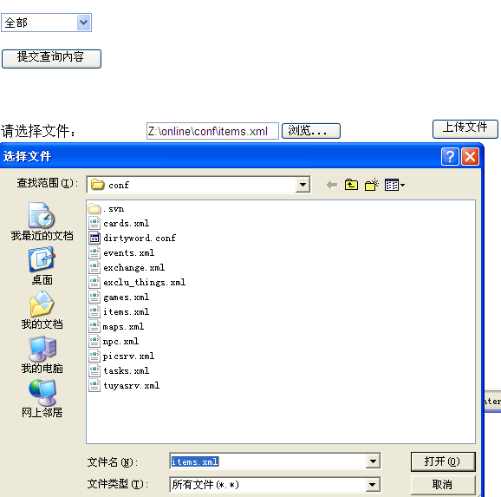
点击上传文件完成操作，操作成功显示如下页面，点击返回进行查询操作。
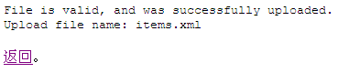
  - 查询item.xml,察看结果
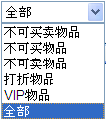
点击查询，即可得到相关查询结果。点击浏览器后退按键，进行下一个查询。

